
6. -22. ZÁŘÍ VÝSTAVA
KNIHOVNA

PUTOVNÍ VÝSTAVA ILUSTRACÍ
NEJLEPŠÍ KNIHY DĚTEM
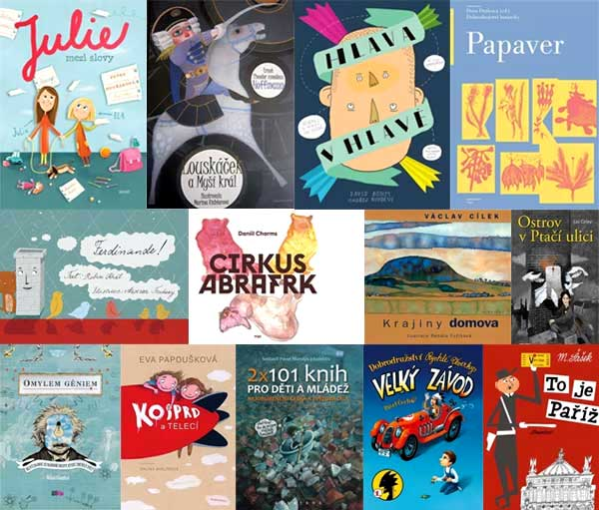

PUTOVNÍ VÝSTAVA KNIH A ILUSTRACÍ Z KATALOGU NEJLEPŠÍ KNIHY DETEM 2015/2016 . VÝSTAVA BUDE NAINSTALOVANÁ V 1. PATŘE NA CHODBĚ PŘED KNIHOVNOU. DOPROVODNÁ AKCE K 125. VÝROČÍ ZALOŽENÍ KIHOVNY.

